Proyecto de distribución de aplicaciones
2º Desarrollo de aplicaciones multiplataforma

Rubén Agra Casal
Fecha: 20/03/2025

1. Creación de distribuible de la aplicación
Para poder crear el distribuible debemos abrir nuestro proyecto en NetBeans y pulsar en “Clean and Build”.
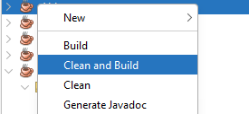
Esto generará una carpeta llamada “dist” en la ruta donde se ubique el proyecto. En ella podremos encontrar un archivo .jar que será el que utilizaremos como distribuible.
Aquí hay que tener varias cosas en cuenta, lo primero es que es recomendable crear una carpeta “libs” dentro de “dist” con las librerías necesarias para la correcta ejecución del programa.
Otro detalle sería implementar la carpeta “help” si utilizamos JavaHelp. Si no hacemos esto, la ayuda al pulsar F1 no se desplegará.

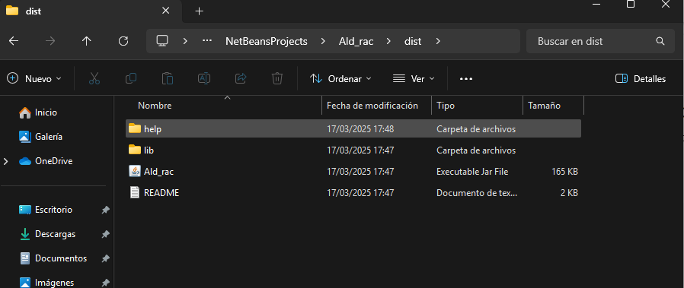

2. Creación del instalador
El siguiente paso será crear el instalador, y para esto, usaremos una herramienta externa, ya que con el entorno de desarrollo no podremos hacerlo. En este caso usaremos NSIS.

2.1 Programación de script

